№ 08 (135) | 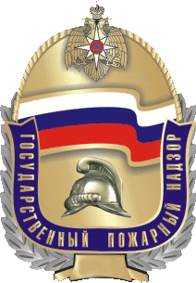  Главное управление МЧС России  по Омской области  Территориальный отдел надзорной деятельности и профилактической работы  по Одесскому и Таврическому районам | август 2024 г.  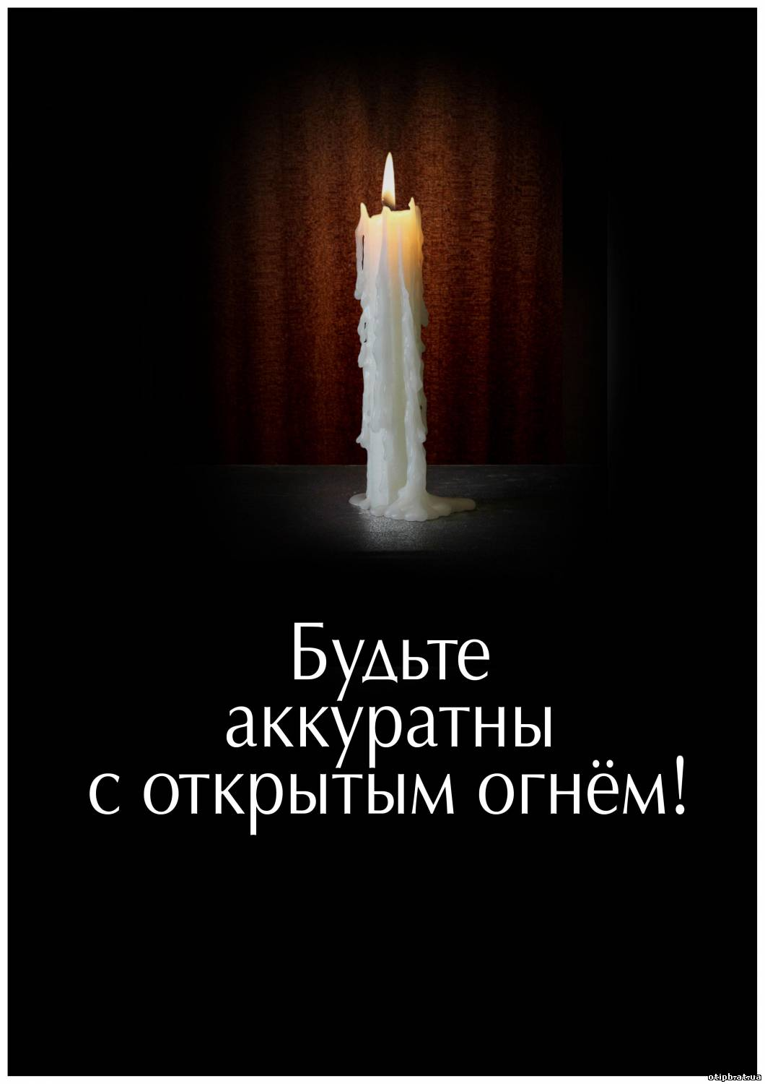
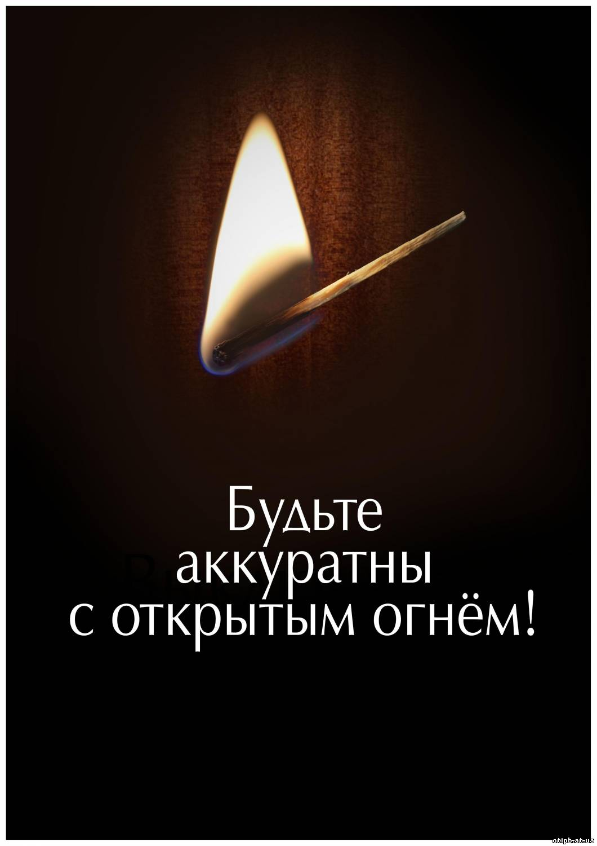
ОПЕРАТИВНАЯ ОБСТАНОВКА С ПОЖАРАМИ
НА ТЕРРИТОРИИ ОДЕССКОГО МУНИЦИПАЛЬНОГО РАЙОНА НА 23.08.2024

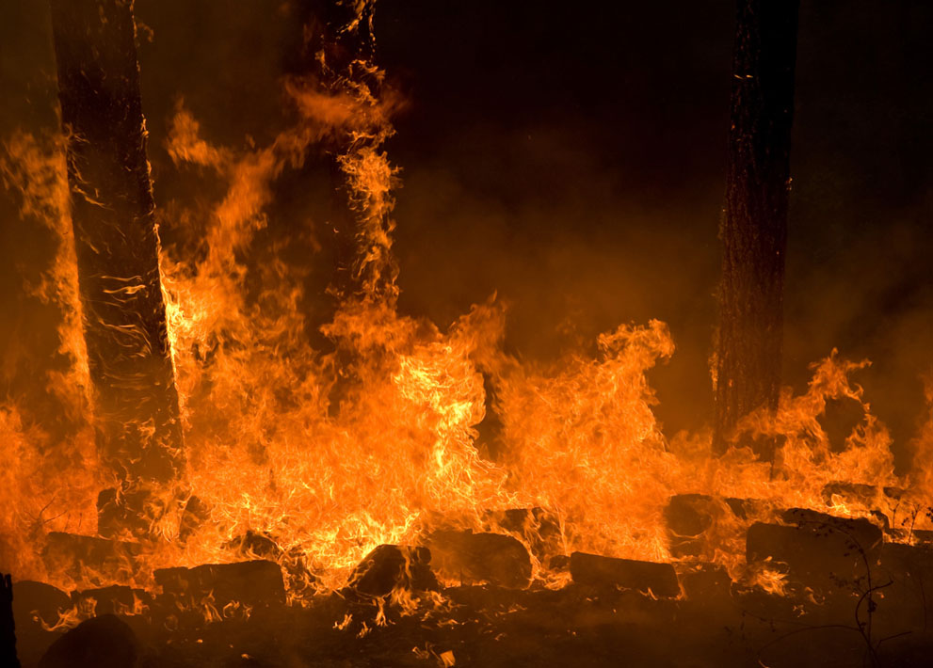
Произошло  пожаров | 24
Погибло | 2
Травмировано | 2
Ущерб, тыс. руб. | 0
Пожарными спасено, чел. | 0

ФЕДЕРАЛЬНЫЙ ГОСУДАРСТВЕННЫЙ ПОЖАРНЫЙ НАДЗОР ИНФОРМИРУЕТ

За рассматриваемый период на территории Одесского района произошло 24 пожара, что меньше аналогичного периода прошлого года на 56 % (АППГ – 55). В результате пожаров погибло 2 человека, травмы получили также 2 человек.
Территориальный отдел надзорной деятельности и профилактической работы по Одесскому и Таврическому районам обращается к гражданам с просьбой соблюдать меры безопасности при обращении с огнем в частном секторе!
Чтобы не допустить возникновения пожара необходимо знать и соблюдать элементарные правила пожарной безопасности:
— своевременно очищайте участок и прилегающую к нему территорию от горючих отходов, опавших листьев и травы;
— не сжигайте мусор вблизи строений;
— не загромождайте проезды улиц, ведущих к частным домам, ветками деревьев и мусором, так как это препятствует проезду пожарных автомобилей;
— соблюдайте меры предосторожности при эксплуатации электрических сетей, электробытовых, газовых приборов;
— будьте осторожны при пользовании открытым огнем: свечами, керосиновыми и паяльными лампами, не оставляйте их без присмотра;
— не допускайте шалости детей с огнем.
В каждом жилом доме необходимо иметь средства для тушения огня и противопожарный инвентарь: емкость с водой или огнетушитель, кошму, ведро, лопату и приставную лестницу.
Если Вам самостоятельно не удалось предотвратить пожар:
Немедленно позвоните в пожарную охрану! Сообщите диспетчеру четкую информацию о месте пожара, его причине и вероятной угрозе для людей. Назовите свое имя, номер телефона для получения дальнейших уточнений.
До прибытия подразделений пожарной охраны необходимо быстро реагировать на пожар, используя все доступные способы для тушения огня (песок, вода, покрывала, одежда, огнетушители и т. д.)
Закройте двери и окна, так как потоки воздуха способствуют распространению огня.
Отключите газ, электричество.
Если потушить пламя невозможно, в первую очередь — постарайтесь спасти людей.
Затем уберите баллоны с газом, автомобили и все легковоспламеняющиеся материалы.
Открывая горящие помещения, надо быть максимально внимательным, так как новое поступление кислорода может усилить пламя. Если есть дым, двигайтесь, пригнувшись, закрывая лицо, при необходимости закройте голову влажным полотенцем, обильно смочив водой одежду.
Если на человеке загорелась одежда, не позволяйте ему бежать. Повалите его на землю, закутайте в покрывало и обильно полейте. Ни в коем случае не раздевайте обожжённого, если одежда уже прогорела, накройте пострадавшие части тела чистой тканью и вызовите скорую помощь.
УВАЖАЕМЫЕ ГРАЖДАНЕ!
СОБЛЮДАЙТЕ МЕРЫ ПОЖАРНОЙ БЕЗОПАСНОСТИ!
ПРИ ПОЖАРЕ ЗВОНИТЕ «01»,
ПО ТЕЛЕФОНУ СОТОВОЙ СВЯЗИ «101».

МЕРЫ ПОЖАРНОЙ БЕЗОПАСНОСТИ ПРИ ЭКСПЛУАТАЦИИ ЭЛЕКТРООБОРУДОВАНИЯ

Требованиями пожарной безопасности установлены определенные правила при устройстве и эксплуатации электротехнических и теплогенерирующих устройств, соблюдение которых позволит максимально обезопасить себя от риска возникновения пожара.
При эксплуатации электрических приборов запрещается:
- использовать приемники электрической энергии (электроприборы) в условиях, не соответствующих требованиям инструкций предприятий изготовителей, или имеющие неисправности, а также эксплуатировать электропровода и кабели с поврежденной или потерявшей защитные свойства изоляцией;
- устанавливать самодельные вставки «жучки» при перегорании плавкой вставки предохранителей, это приводит к перегреву всей электропроводки, короткому замыканию и возникновению пожара;
- окрашивать краской или заклеивать открытую электропроводку обоями;
- пользоваться поврежденными выключателями, розетками, патронами;
- закрывать электрические лампочки абажурами из горючих материалов;
- использование электронагревательных приборов при отсутствии или неисправности терморегуляторов, предусмотренных конструкцией.
Недопустимо включение нескольких электрических приборов большой мощности в одну розетку, во избежание перегрузок, большого переходного сопротивления и перегрева электропроводки.
Частой причиной пожаров является воспламенение горючих материалов, находящихся вблизи от включенных и оставленных без присмотра электронагревательных приборов (электрические плиты, кипятильники, камины,
утюги, грелки и т.д.).
Включенные электронагревательные приборы должны быть установлены на негорючие теплоизоляционные подставки.
Для предупреждения высыхания и повреждения изоляции проводов
запрещается прокладка их по нагревающимся поверхностям (печи, дымоходы, батареи отопления и т.д.).
Перед уходом из дома на длительное время, нужно проверить и убедиться, что все электронагревательные и осветительные приборы отключены.
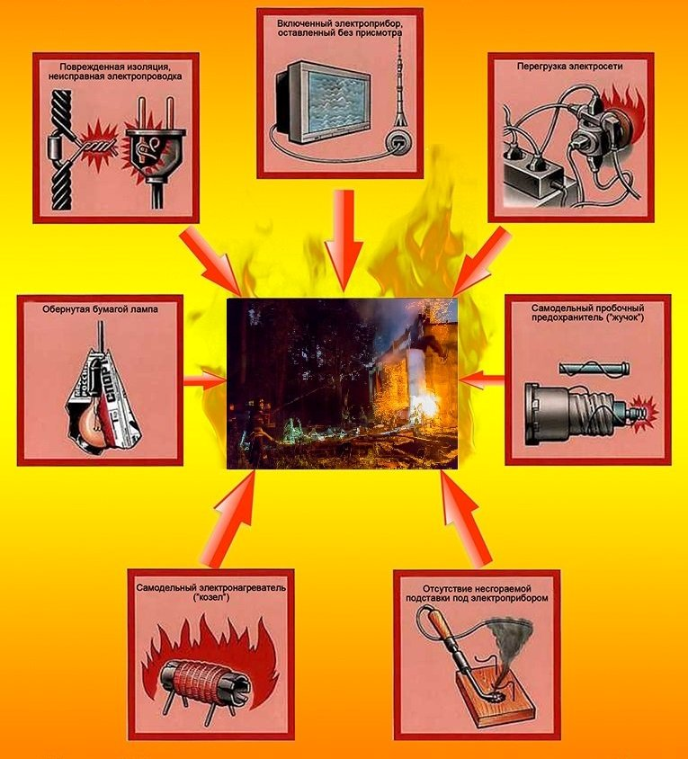

УВАЖАЕМЫЕ ГРАЖДАНЕ, ПОМНИТЕ О СТРОГОМ СОБЛЮДЕНИИ ПРАВИЛ БЕЗОПАСНОЙ ЭКСПЛУАТАЦИИ ПЕЧНОГО ОТОПЛЕНИЯ!

Территориальный отдел надзорной деятельности и профилактической работы по Одесскому и Таврическому районам напоминает основные правила пожарной безопасности при эксплуатации печей.

ЗАПОМНИТЕ! Во время топки печи ЗАПРЕЩЕНО:
- топить печь с открытой дверцей;
- перекаливать печи;
- разжигать дрова легковоспламеняющимися жидкостями (керосином, бензином и др.);
- использовать печи, имеющие сквозные прогары и трещины;
- использовать печи без предтопочных листов из негорючих материалов (рекомендуемый размер предтопочного листа 0,5х0,7м);
- складывать и ставить около печей различные горючие материалы, а также сушить бельё над плитой;
- оставлять без присмотра топящуюся печь;
- поручать растапливать печь и присматривать за нею детям;
- выбрасывать непотушенную золу и угли вблизи строений.
Следует быть внимательным и во избежание отравления угарным газом не закрывать заслонку трубы.

Берегите себя и своих близких, пусть печка в вашем доме дарит только тепло и уют!
В случае пожара или появления дыма, немедленно позвоните по единому телефону спасения «01», со всех операторов сотовой связи – «101». 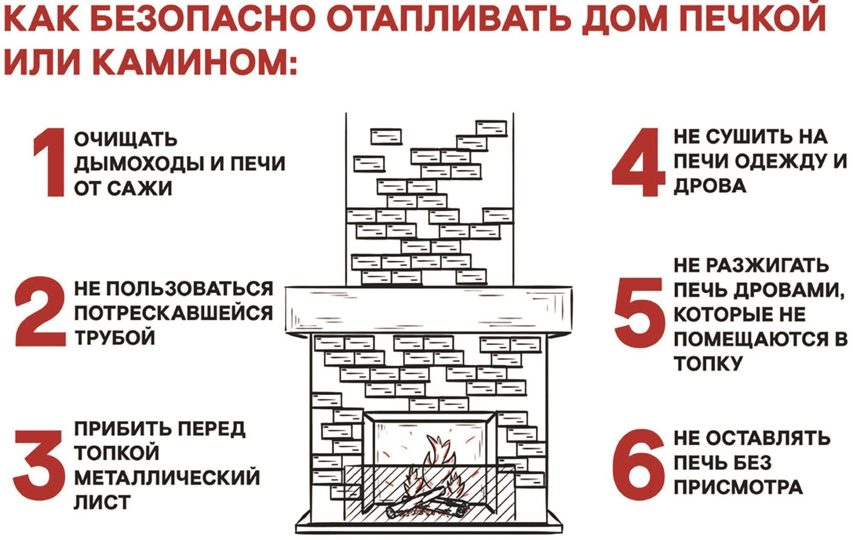
ПРОФИЛАКТИКА ПОЖАРОВ ПО ПРИЧИНЕ ДЕТСКОЙ ШАЛОСТИ С ОГНЕМ
Пожар – это большая беда. Последствия катастрофы можно измерить деньгами, но человеческие жизни, особенно жизни детей, гибнущих в огне, бесценны. Только строгое, безоговорочное следование всем правилам пожарной безопасности может помочь избежать материальных потерь и человеческих жертв. Дети не читают умных статей, но пожарная безопасность для детей – это превыше всего. Она должна быть обеспечена взрослыми. Научить детей правилам поведения – долг всех взрослых адекватных людей.
В быту человека с самого детства окружает множество электрической бытовой техники. Пожарная безопасность для детей напрямую связана с электрическими приборами. Детей нужно подготовить к тому, что электроприборы, включенные в сеть, таят в себе опасность, что бытовая техника часто становится причиной пожара, если неправильно эксплуатируется. Отсюда появляется неукоснительное правило - игра с электронагревательными приборами опасна для здоровья и для жизни.
Иногда не удается предотвратить пожар, и все же происходит возгорание. К такой ситуации нужно быть готовым всегда, действовать уверенно и быстро. Детей тоже нужно научить правилам поведения при пожаре. Так может проявиться пожарная безопасность для детей на практике. Знание важнейших правил и применение их в сложившейся ситуации позволит спастись самому и помочь близким. Тушить пожар должны взрослые, но дать сигнал тревоги может каждый школьник. Ребенок должен знать, что вызвать пожарных можно по телефону 101.
Причинами пожаров с гибелью детей часто становится детская шалость с огнем. Условиями, способствующими этому, явились оставление детей без присмотра и ненадлежащий присмотр за ними. Также гибели детей способствует состояние сна или алкогольное опьянение находящихся рядом взрослых.
Для того чтобы в Вашу семью не пришла беда надо совсем немного, просто чаще проводить профилактические беседы со своими детьми, объяснять им, к чему может привести шалость с огнем.
Меры по предупреждению пожаров от шалости детей не сложны. Их необходимо запомнить:
- спички хранят в недоступных для детей местах;
- детям запрещается покупать спички, сигареты;
- детей нельзя запирать в квартирах одних;
- запрещается поручать детям надзор за топящимися печами и нагревательными приборами;
- нельзя разрешать малолетним детям включать электронагревательные приборы, газовые плиты и т.д.
Обязанность каждого взрослого - пресекать всякие игры с огнем, разъяснять детям их опасность.
Уважаемые родители, личным примером учите детей соблюдению привил пожарной безопасности. Только большой заботой о наших детях мы сможем предупредить пожары от детской шалости с огнем, сохранить свой дом, имущество и самое дорогое – жизнь ребенка.
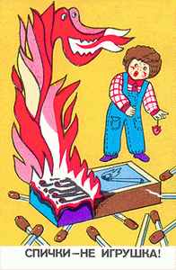
ЧТО ДЕЛАТЬ ЕСЛИ ЗАГОРЕЛСЯ ТЕЛЕВИЗОР?

Меры предосторожности:
Телевизор не должен перегреваться. Его не следует размещать вблизи отопительных приборов. На телевизор не должны попадать прямые солнечные лучи, которые особенно опасны в летнее время.
Телевизор следует смотреть на расстоянии не менее 5 метров. Такое расстояние позволит сохранить зрение и в определенной мере безопасно в случае, если произойдет взрыв или возгорание телевизора.
Телевизор не следует размещать вблизи занавесок, штор, которые могут легко загореться при взрыве прибора.
Что делать при возгорании или взрыве телевизора?
При возгорании телевизора необходимо:
- отключить электричество в квартире;
- накрыть загоревшийся телевизор толстым одеялом, чтобы уменьшить доступ воздуха и сбить пламя, одеяло будет тлеть;
- вылить на телевизор, накрытый одеялом, ведро воды (телевизор должен быть обесточен);
Не следует открывать окна и двери.
Если загорелись занавески, нужно их сорвать и накрыть плотной тканью, по которой можно попрыгать, чтобы сбить пламя.
Если пламя очень сильное, то следует срочно покинуть квартиру, предупредить соседей о пожаре и вызвать пожарных по номеру «101».
До приезда пожарных взрослые могут принять меры по тушению пожара.
Если пламя усиливается, то помещение лучше покинуть и ожидать пожарных на улице.
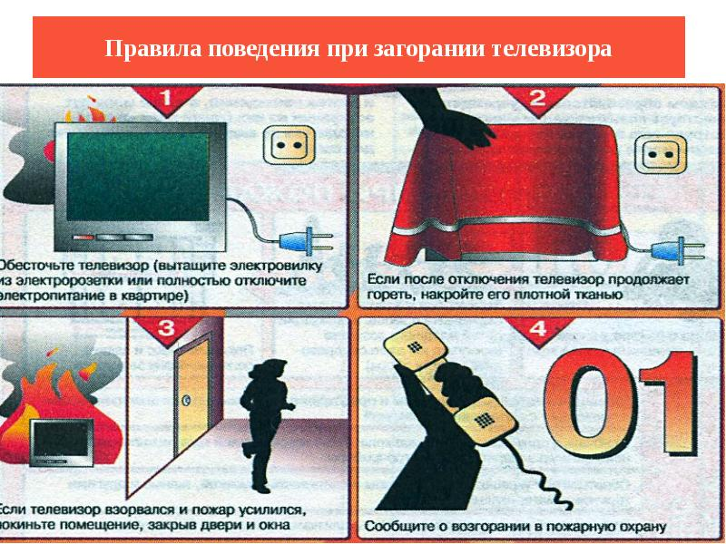
ОСНОВНЫЕ ЗАДАЧИ В ОБЛАСТИ ГРАЖДАНСКОЙ ОБОРОНЫ

- подготовка населения в области гражданской обороны;
- оповещение населения об опасностях, возникающих при военных конфликтах или вследствие этих конфликтов, а также при чрезвычайных ситуациях природного и техногенного характера;
- эвакуация населения, материальных и культурных ценностей в безопасные районы;
- предоставление населению средств индивидуальной и коллективной защиты;
- проведение мероприятий по световой маскировке и другим видам маскировки;
- проведение аварийно-спасательных и других неотложных работ в случае возникновения опасностей для населения при военных конфликтах или вследствие этих конфликтов, а также при чрезвычайных ситуациях природного и техногенного характера;
- первоочередное жизнеобеспечение населения, пострадавшего при военных конфликтах или вследствие этих конфликтов, а также при чрезвычайных ситуациях природного и техногенного характера;
- борьба с пожарами, возникшими при военных конфликтах или вследствие этих конфликтов;
- обнаружение и обозначение районов, подвергшихся радиоактивному, химическому, биологическому или иному заражению;
- санитарная обработка населения, обеззараживание зданий и сооружений, специальная обработка техники и территорий;
- восстановление и поддержание порядка в районах, пострадавших при военных конфликтах или вследствие этих конфликтов, а также при чрезвычайных ситуациях природного и техногенного характера;
- срочное восстановление функционирования необходимых коммунальных служб в военное время;
- срочное захоронение трупов в военное время;
- обеспечение устойчивости функционирования организаций, необходимых для выживания населения при военных конфликтах или вследствие этих конфликтов, а также при чрезвычайных ситуациях природного и техногенного характера;
- обеспечение постоянной готовности сил и средств гражданской обороны.
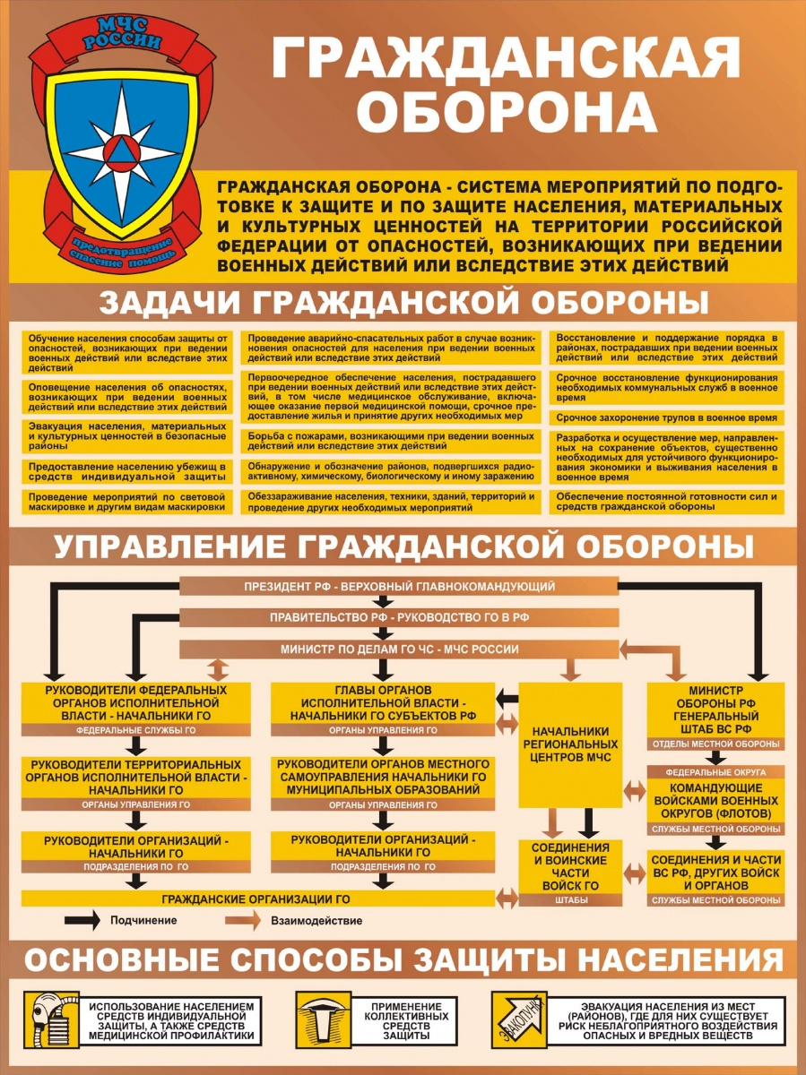
ДЫМ ПРИ ПОЖАРЕ – ОСНОВНАЯ ОПАСНОСТЬ ДЛЯ ЧЕЛОВЕКА

При пожаре опасность для человека несет не только огонь, но и дым. Это один из основных опасных факторов пожара. В процессе горения образуется окись углерода (СО - угарный газ). Это очень сильное отравляющее вещество, отравляющее действие которого основано на взаимодействии с гемоглобином крови. Причем данная реакция происходит в сотни раз быстрее, чем взаимодействие с кислородом воздуха.
Даже малое количество угарного газа почти мгновенно реагирует с кровью, образуя карбоксигемоглобин. Это вещество не может обеспечивать перенос кислорода к клеткам. В результате при вдыхании угарного газа очень быстро наступает кислородное голодание. Человек теряет сознание и умирает.
Данная особенность организма человека не зависит от нашего желания дышать или не дышать. Взаимодействие с угарным газом происходит помимо нашего желания.
Угарный газ не имеет ни цвета, ни запаха, переносится быстро и на значительные расстояния, а также может накапливаться в непроветриваемых помещениях. Одним из основных признаков поступления угарного газа в организм является головокружение и головная боль.
Как себя вести при пожаре, чтобы избежать воздействия дыма и отравления угарным газом?
Для этого, например, надо закрыть дверь той комнаты, где начался пожар. Огонь, запертый в комнате, может сам по себе потухнуть. Правда, только если и окна в комнате будут закрыты, потому что погаснуть он может, лишь без притока свежего воздуха. Но даже если пламя не погаснет, закрытой дверью вы на время защитите от дыма остальные комнаты. А это значит – больше времени для спасения.
Если в квартире нет взрослых, а ребенок один и почувствовал дым, то ему нужно немедленно из нее выбежать, закрыв за собой все двери. Если в квартире уже дымно, лучше пробираться к выходу на четвереньках: обычно внизу дыма меньше. Хорошо бы при этом дышать через тряпку (лучше мокрую).
Ни в коем случае нельзя прятаться. Пожарные говорят, что многие дети, испугавшись и растерявшись, пытаются именно укрыться.
Территориальный отдел надзорной деятельности и профилактической работы по Одесскому и Таврическому районам Главного управления МЧС России по Омской области обращает внимание на необходимость соблюдения мер пожарной безопасности в быту. Будьте бдительны! Ваша безопасность – в ваших руках! В случае пожара незамедлительно звоните по телефону пожарно-спасательной службы 101.
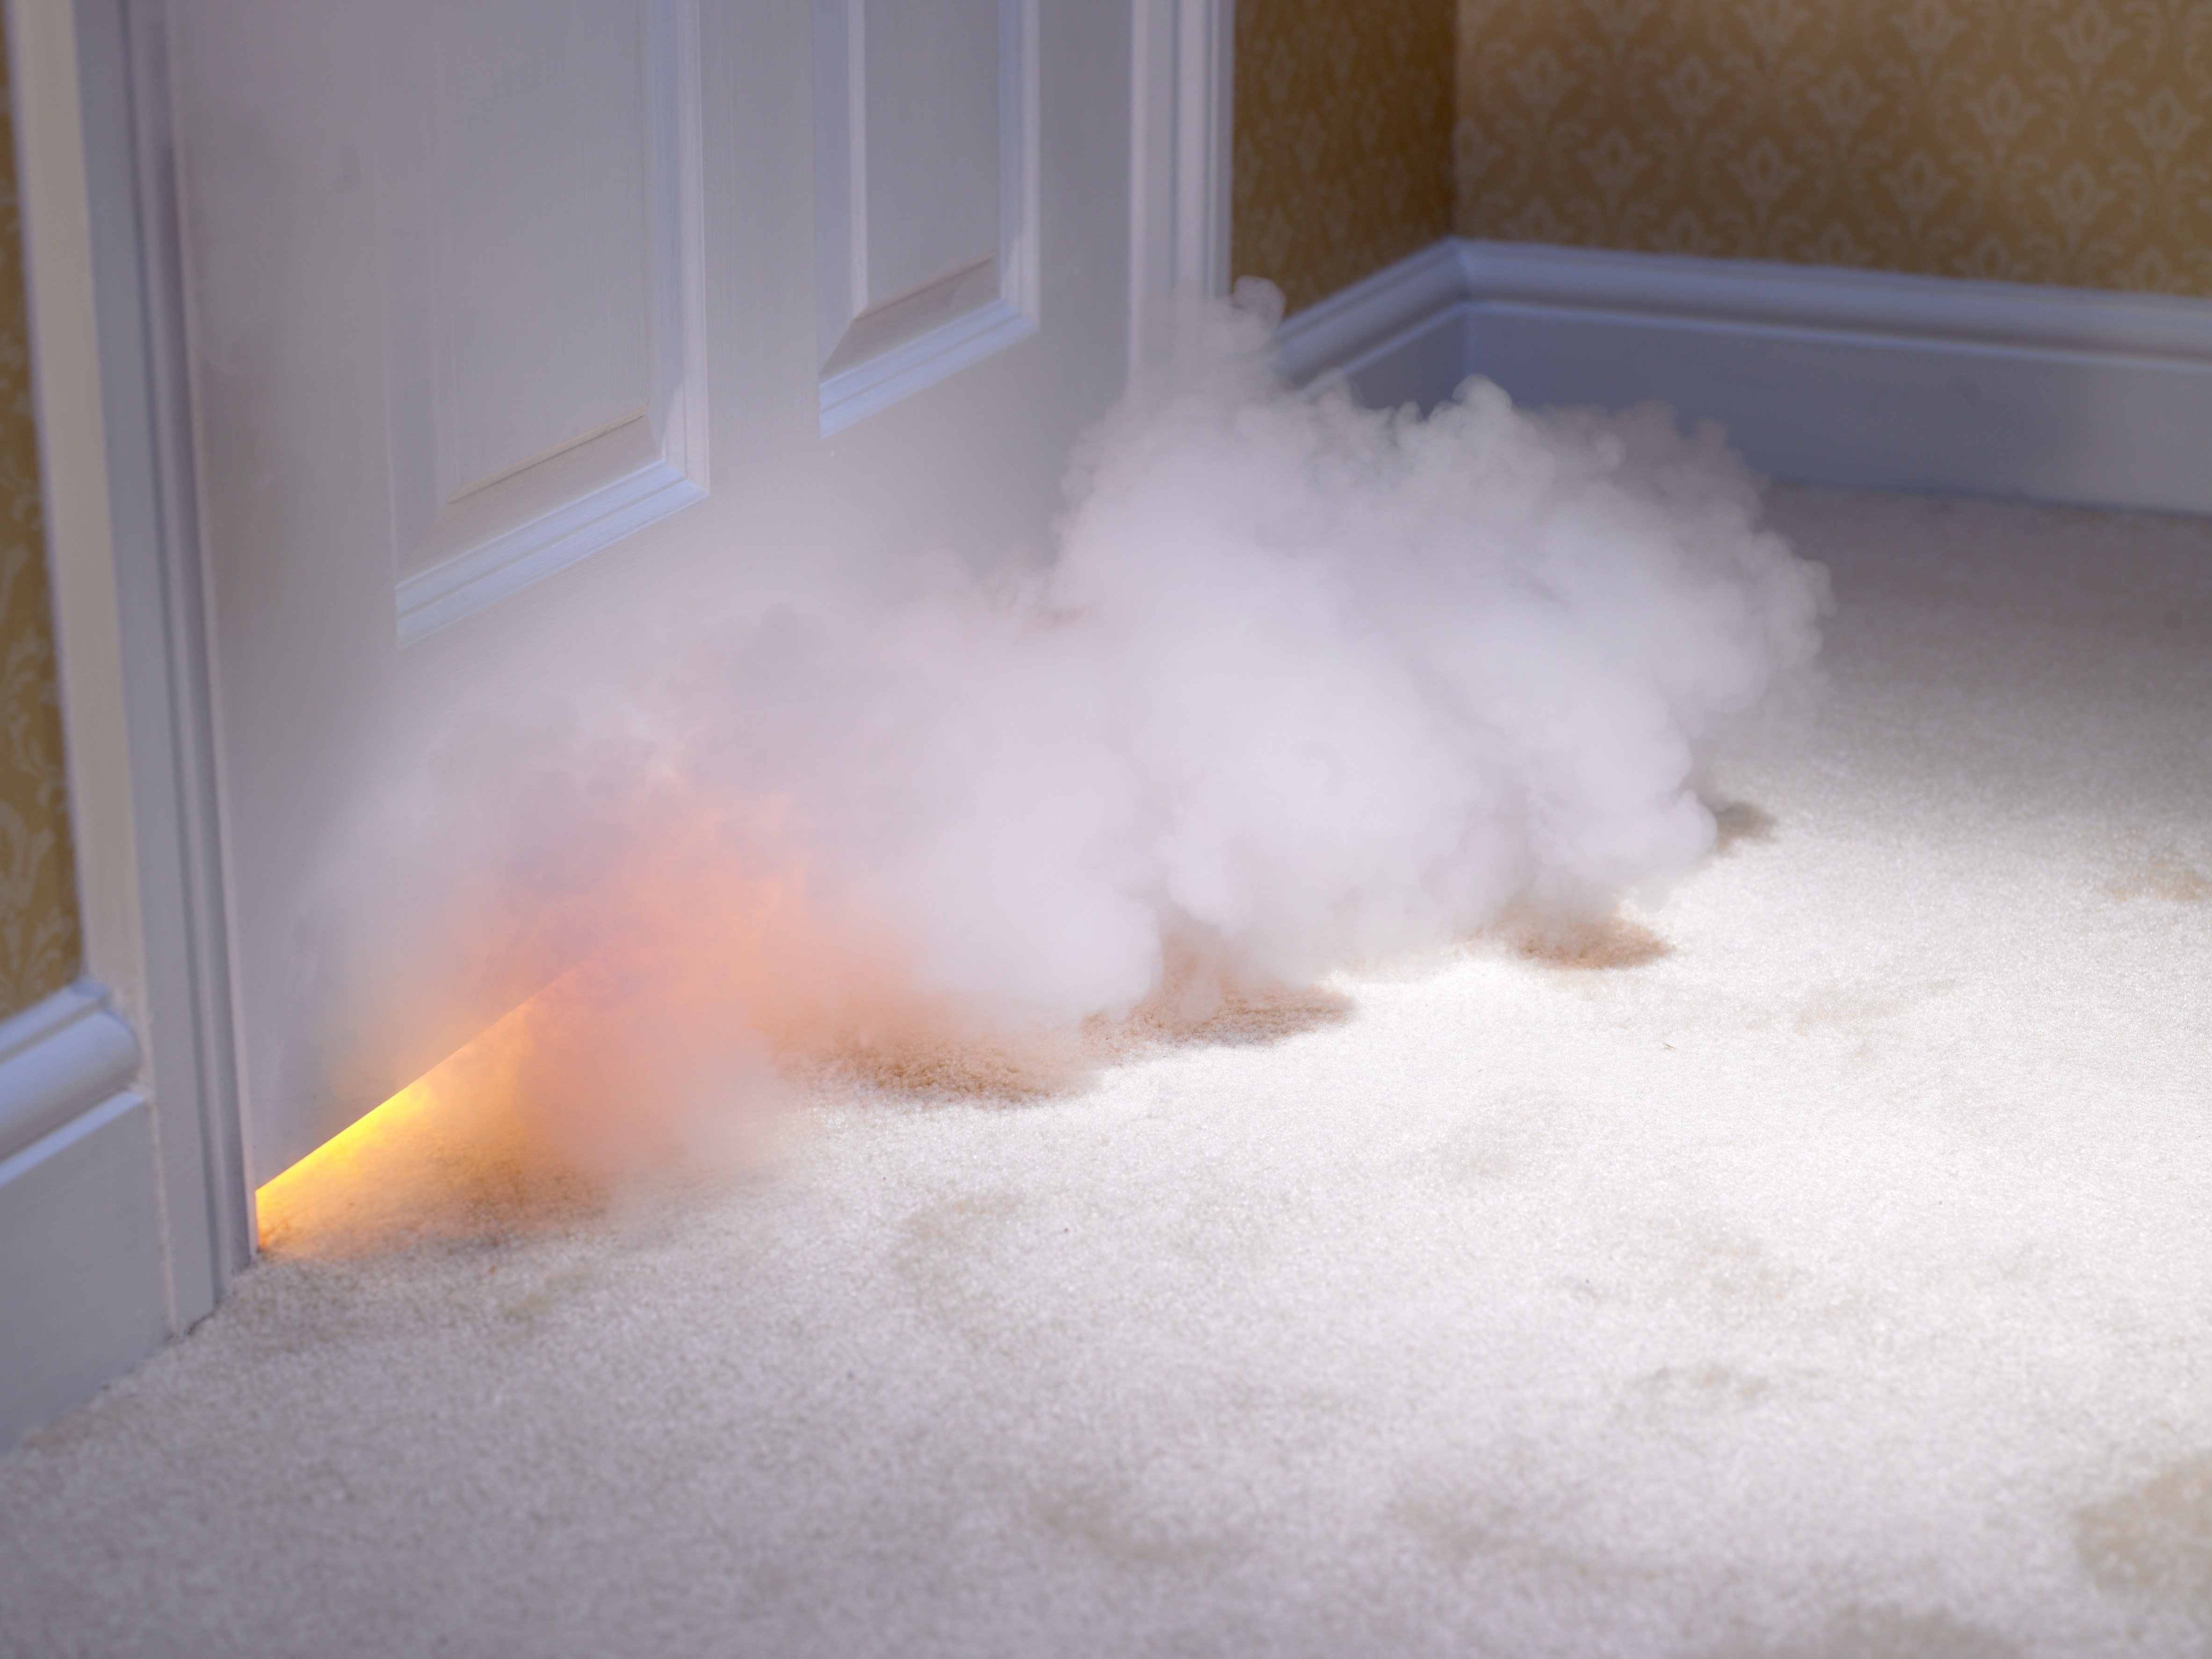
ПОЖАРНАЯ GSM СИГНАЛИЗАЦИЯ.
УЗНАЙТЕ О ЗАДЫМЛЕНИИ МГНОВЕННО!

Обеспечение пожарной безопасности – это направление, требующее к себе повышенного внимания.
К сожалению, проблема гибели людей, включая детей, от неосторожного обращения с огнем, от неисправных отопительных печей и электроприборов, которыми они отапливаются, остается актуальной.
На сегодняшний день применение автономных дымовых пожарных извещателей с GSM модулем – это один из эффективных способов защиты своей жизни и имущества. Данные извещатели позволяют одновременно передавать звонки и СМС сообщения о пожаре на телефоны 6 абонентам, к которым возможно отнести как самого собственника, так и подразделения пожарной охраны, ЕДДС, старосту, соседей и других заинтересованных лиц без участия проживающих. Извещатели устойчивы к ложным срабатываниям, оснащены встроенной сиреной и осуществляют бесперебойную работу от одной батареи не менее 3 лет.
Вместе с тем, имеются случаи «некорректного» использования извещателей: граждане самостоятельно снимают или выключают приборы, при этом подвергая опасности жизнь свою и своих близких.
Не полагайтесь на свой инстинкт самосохранения – установите автономный дымовой пожарный извещатель с GSM модулем, обеспечьте его постоянную работу и тем самым, Вы обезопасите себя и своих близких от трагедии!
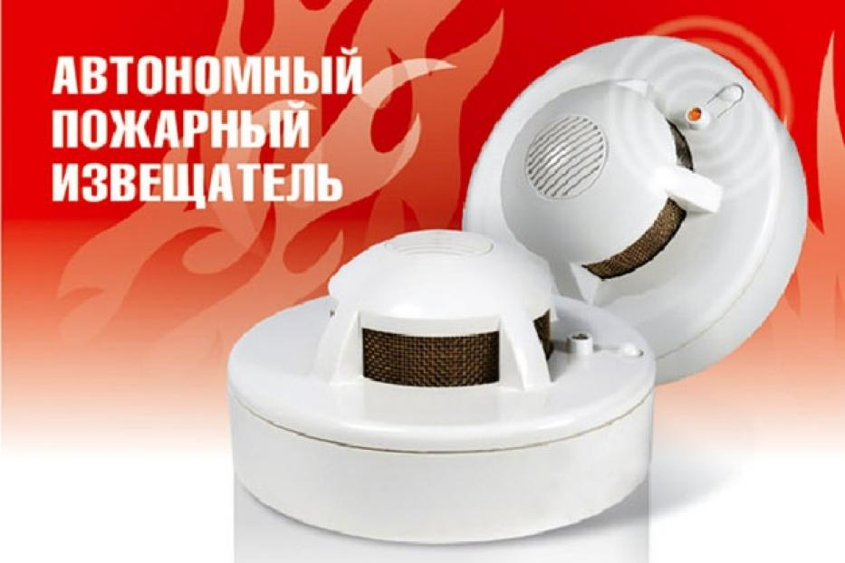
При возникновении чрезвычайных ситуаций необходимо звонить по единому телефону спасения «01», сотовая связь «101» со всех мобильных операторов.
ТЕХНИКА БЕЗОПАСНОСТИ ПРИ УСТАНОВЛЕНИИ НАТЯЖНЫЙ ПОТОЛКОВ
На сегодняшний день очень популярным в домах и офисах является отделка натяжными потолками, на сегодняшний день очень много организации занимаются установкой данных потолков, так же имеются факты, что установкой натяжных потолков занимаются граждане без специального обучения и разрешения, так называемые (самоучки).
Во время проведения работ по монтажу натяжных потолков важно соблюдать все правила техники безопасности. Это вызвано в первую очередь необходимостью работы с тепловой пушкой, производящей горячий воздух.
Опасность представляет и подключаемый к ней газовый баллон.
Согласно технике безопасности к работе с газовыми баллонами предъявляются следующие требования:
- Используют только баллоны, имеющие все необходимые бирки и клеймо с датой последней проверки.
- Располагают баллон всегда позади пушки.
- При соединении пушки и баллона с помощью шланга необходимо убедиться в его целостности, проверить плотность соединения. Категорически запрещено самостоятельно пытаться удлинять этот шланг.
Газовые баллоны, используемые в процессе натяжного потолка, относятся к взрывоопасным элементам. Поэтому техникой безопасности запрещено использование баллонов, заправленных на 100%. Оптимальным рабочим вариантом считается заправка на 85% и не более. При перемещении баллона с газом из холодного помещения в комнату, обогреваемую пушкой, давление внутри него начнет возрастать. И в случае полной заправки может произойти хлопок газовоздушной смеси.
К хлопку газовоздушной смеси может привести утечка газа при разгерметизации баллона, шланга или места его соединения с тепловой пушкой, а также неисправный вентиль и плохо соединенные штуцеры. Разрушение баллона тоже может стать причиной взрыва, поэтому согласно инструкции перед началом работ его обязательно осматривают на предмет видимых повреждений.
Некоторые из владельцев квартир и домов отказываются от установки натяжных потолков именно из-за страха перед проведением работ с газовым баллоном в комнате с горячим, нагретым тепловой пушкой воздухом. В этом случае можно посоветовать обращаться только в сертифицированные организации, имеющие допуск к работам с таким оборудованием.
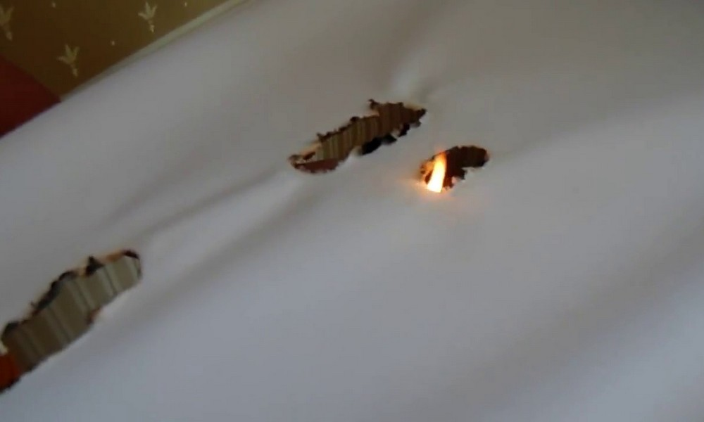
ПЕЧНОЕ ОТОПЛЕНИЕ ДОЛЖНО БЫТЬ БЕЗОПАСНЫМ

Распространенная причина пожаров в зимнее время – это нарушение правил пожарной безопасности жителями частных жилых домов при устройстве и эксплуатации печного отопления.
Строительные нормы и правила гласят: любая печь должна отвечать строгим противопожарным требованиям.
Нельзя допускать, чтобы печь примыкала плоскостью к деревянным (сгораемым) стенам или перегородкам. Все деревянные части здания должны находиться на достаточном расстоянии от печи и дымоходов или должны быть хорошо изолированными от них, для чего применяется кирпич, асбест или пропитанный глиняным раствором войлок.
На полу перед топкой необходимо прибить предтопочный металлический лист соответствующего размера (не менее 50х70 см.). Дымоходы печей в местах прохождения через сгораемые перекрытия должны иметь разделку (кирпичную кладку) не менее 38 сантиметров, а у металлических печей - на расстоянии не менее одного метра.
Верхнее перекрытие печи делается не менее чем из трех слоев кладки. Сгораемые конструкции крыши (стропила, обрешётка) не должны находиться ближе 13 см, а сгораемая кровля - ближе 26 см от наружной поверхности дымовых труб из кирпича.
Необходимо регулярно, не менее 1 раза в 3 месяца, производить чистку дымоходов и печей. Наиболее часто пожары происходят, когда печи оставляют во время топки без наблюдения.
В сильные морозы печи нередко топят длительное время, в результате чего происходит перекал отдельных частей печи. Поэтому рекомендуется топить печь 2-3 раза в день по 1-1,5 часа, нежели один раз длительное время. Вблизи печей и непосредственно на их поверхности нельзя хранить сгораемое имущество или материалы, сушить белье. Недопустимо применять при растопке печи легковоспламеняющиеся и горючие жидкости.
Также сквозные трещины в кирпичной кладке часто становятся причиной пожара. На чердаках все дымовые трубы и стены, в которых проходят дымовые каналы, должны быть побелены для того, чтобы на них легко было заметить появление трещины. В случае их обнаружения следует немедленно их заделать и только после их устранения пользоваться печью.
Важным условием предупреждения пожара от печного отопления является не только правильное устройство печей с соблюдением всех противопожарных требований, строительных норм, но и строгое выполнение правил пожарной безопасности при их эксплуатации. Так как почти половина всех пожаров в домах, имеющих печное отопление, происходит из-за неисправности печей и дымоходов, а также их неправильной эксплуатации.

ЗАПОМНИТЕ! Во время топки печи НЕ ДОПУСТИМО:
- топить печь с открытой дверцей;
- разжигать дрова легковоспламеняющимися жидкостями (керосином, бензином и др.);
- складывать и ставить около печей различные горючие материалы, а также сушить бельё над плитой;
- оставлять без присмотра топящуюся печь,
- поручать растапливать печь и присматривать за нею детям;
- выбрасывать не затушенную золу и угли вблизи деревянных строений.
Следует быть внимательным и во избежание отравления угарным газом не закрывать заслонку трубы прежде, чем в топке прогорят все угли и не будет видно голубого пламени.
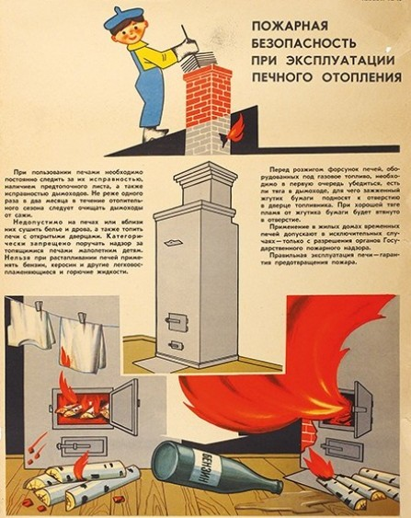

ХИМИЯ И СОВРЕМЕННАЯ КВАРТИРА

Наша промышленность выпускает множество предметов бытовой химии. В современном доме всегда имеется запас различных химических огнеопасных веществ и материалов. Прежде всего, это всевозможные растворители, нитролаки, краски, мастики, удобрения (аммиачная селитра, нитрофоска, средства борьбы с вредителями садов и насекомыми-паразитами), а также различные косметические средства, большинство из которых весьма пожароопасны, особенно дезодоранты, лаки для волос, лаки для ногтей и др.
Многие вещества бытовой химии выпускаются в аэрозольных баллончиках. В них упакованы легковоспламеняющиеся и горючие составы, которые находятся под давлением, что значительно увеличивает их пожарную опасность.
Надо помнить: прежде чем пользоваться предметами бытовой химии, следует внимательно изучить инструкцию о правилах пользования ими, обратив особое внимание на рекомендации по пожарной безопасности. Любое из этих веществ легко воспламеняется от открытого огня и даже искр, которые образуются при включении электрических выключателей или при ударе металла о металл.
При использовании в квартирах нитрокрасок, лаков, эмалей могут возникать даже взрывоопасные концентрации паров этих веществ с воздухом.
Опасно хранить вместе и смешивать аммиачную селитру, органические вещества (бумагу, солому, стружку и др.) и суперфосфат. Такие смеси при определенных благоприятных условиях способны самовозгореться и стать причиной пожара.
Опасно стирать одежду, особенно из синтетических тканей, в бензине. При стирке происходит образование и накопление зарядов статического электричества, которые после достижения очень высокого потенциала разряжаются. Возникает искра, и - пожар. Последствия таких пожаров всегда очень тяжелые.


Номера телефонов, по которым Вы можете задать вопросы по
ОБЕСПЕЧЕНИЮ пожарной безопасности:


01 – пожарная охрана
101 – с любого оператора сотовой связи
2-21-15 – Новиков Андрей Юрьевич
(8-3812) 94-83-33 – Телефон доверия МЧС России по Омской области
Наш адрес: Омская область, Одесский район,
с. Одесское, ул. Кирова, 31 «А»

Материалы подготовлены сотрудниками ТОНД и ПР по Одесскому и Таврическому районам,
Телефон: 2-21-15

